CNV THẾ GIỚI 1: CẬN VỆ ĐỎ (7 chữ cái)
Câu 1: “Tất cả chính quyền về tay Xô-viết” đã trở thành khẩu hiệu, là một trong những động lực mạnh mẽ dẫn đến chiến thắng nào ? | Đáp án:  CÁCH MẠNG THÁNG 10  (15 chữ cái)
Câu 2: (Đuổi hình bắt chữ) Quan sát hai hình ảnh dưới đây, hãy cho biết chúng gợi ra từ hoặc cụm từ nào?  | Đáp án:  CÔNG NHÂN (8 chữ cái)
Câu 3: Nguyễn Ái Quốc đã khẳng định "Muốn cứu nước và giải phóng dân tộc, không có con đường nào khác con đường ..." | Đáp án:  CÁCH MẠNG VÔ SẢN  (13 chữ cái)
Câu 4: Sau Cách mạng Tháng Tám năm 1945, cơ quan hành chính cao nhất nào được thành lập để quản lý công việc nhà nước trong thời kỳ đầu? | Đáp án: CHÍNH PHỦ LÂM THỜI  (15 chữ cái)
Câu 5: Dựa vào quy tắc bảng mã Morse sau đây và cho biết từ cần tìm là gì?  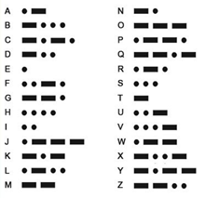  .--././-/.-./---/--./.-./.-/-.. | Đáp án: PETROGRAD (9 chữ cái)
Câu 6: đoạn nhạc sau nhắc đến ai.  SUỐI LÊ NIN - HOÀNG NGA (mp3cut.net) (1).mp3 | Đáp án:  LÊ NIN  (5 chữ cái)
Câu 7: Biết rằng hệ Can Chi được xác định theo quy luật sau:  • 10 Thiên can: Giáp – Ất – Bính – Đinh – Mậu – Kỷ – Canh – Tân – Nhâm – Quý (lặp lại sau 10 năm)  • 12 Địa chi: Tý – Sửu – Dần – Mão – Thìn – Tỵ – Ngọ – Mùi – Thân – Dậu – Tuất – Hợi (lặp lại sau 12 năm)  • Mỗi năm, Thiên can và Địa chi đồng thời tiến lên 1 bậc theo thứ tự trên.  Biết năm 1900 là năm Canh Tý, hỏi năm Đinh tỵ tiếp theo tương ứng với năm dương lịch nào? | Đáp án:  1917  (4 chữ số)
Câu 8: 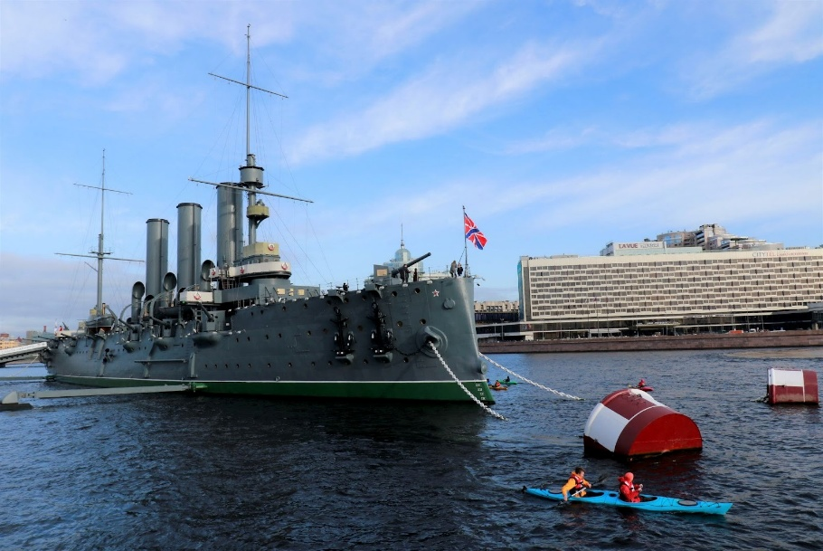  Là một biểu tượng của cuộc Cách mạng tháng mười Nga khi nổ phát súng ra hiệu cho cuộc tấn công cuối cùng vào Cung điện Mùa Đông vào ngày 7 tháng 11 năm 1917. Chiếc tàu trên có tên là gì ? | Đáp án:  RẠNG ĐÔNG (8 chữ cái)
Câu 9: Hãy cho biết tên của công trình kiến trúc nổi tiếng sau đây ? 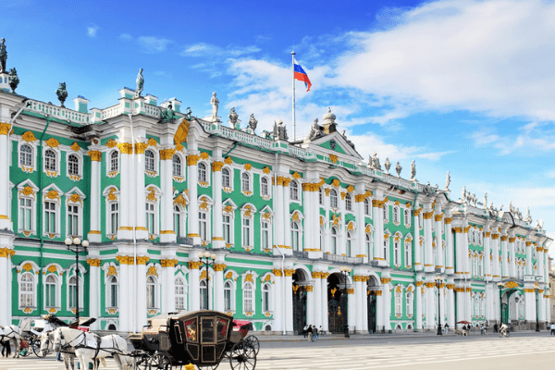 | Đáp án:  CUNG ĐIỆN MÙA ĐÔNG  (15 chữ cái)
Câu 10: Which political force led the Russian proletariat in both the February and October Revolutions of 1917? | Đáp án: BOLSHEVIK (9 chữ cái)
CNV THẾ GIỚI 2: CHỦ NGHĨA THỰC DÂN MỚI(18 chữ cái)
Câu 1: Trong tác phẩm “ Bản án chế độ thực dân Pháp”, Nguyễn Ái Quốc đã viết:”Chủ nghĩa tư bản là một con đỉa có một cái vòi bám vào giai cấp vô sản ở chính quốc và một cái vòi khác bám vào giai cấp vô sản ở …..Nếu muốn giết con vật ấy, người ta phải đồng thời cắt cả hai vòi”  hãy điền từ đúng vào chỗ trống trên. | Đáp án: THUỘC ĐỊA  (8 chữ cái)
Câu 2: Đoàn Thanh niên Cứu quốc Việt Nam được thành lập năm 1941 và đổi tên thành Đoàn Thanh niên Lao động Việt Nam năm nao? | Đáp án:  1956  (4 chữ số)
Câu 3: Hình ảnh sau nói về điều gì?  | Đáp án:  VIỆN TRỢ  (7 chữ cái)
Câu 4: Trong tác phẩm Lịch sử nước ta (năm 1942), Bác Hồ viết:  Nhà Trần ….. giang san  Trị yên trong nước, đánh tan giặc ngoài  Đời Trần văn giỏi võ nhiều,  Ngoài dân thịnh vượng, trong triều hiền minh.  Từ còn thiếu ở đây là gì? | Đáp án: THỐNG TRỊ  (8 chữ cái)
Câu 5: Nhìn bức hình sau và đoán từ : | Đáp án:  LỆ THUỘC  (7 chữ cái)
Câu 6: Chủ tịch Hồ Chí Minh chỉ rõ: Nền kinh tế chúng ta xây dựng là một nền kinh tế xã hội chủ nghĩa với công nghiệp và nông nghiệp hiện đại, khoa học và kỹ thuật tiên tiến. “Trên cơ sở …. chủ nghĩa ngày càng phát triển, cách bóc lột theo chủ nghĩa tư bản được xoá bỏ dần, đời sống vật chất và văn hoá của nhân dân ngày càng cải thiện”. | Đáp án:  KINH TẾ - XÃ HỘI  (11 chữ cái)
Câu 7: Chiếm đoạt giá trị thặng dư và các nguồn lợi nhuận khác ở nước ngoài là mục đích của ? | Đáp án: XUẤT KHẨU TƯ BẢN  (13 chữ cái)
Câu 8: Công trình kiến trúc sau đây là biểu tượng của nước nào?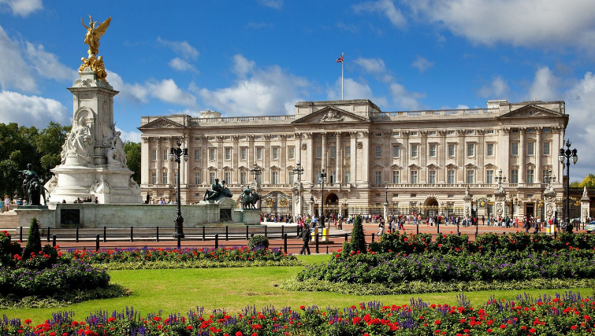 | Đáp án:  ANH  (3 chữ cái)
Câu 9: Vào cuối thế kỷ XIX, đầu thế kỷ XX, chủ nghĩa tư bản trên thế giới đã phát triển từ giai đoạn tự do cạnh tranh sang giai đoạn nào ? | Đáp án:  CHỦ NGHĨA ĐẾ QUỐC  (14 chữ cái)
Câu 10; In English, “monopoly” comes from the Greek words monos meaning “one” and polein meaning “to sell”. So, what does this term mean in Vietnamese? | Đáp án:  ĐỘC QUYỀN  (8 chữ cái)
CNV VIỆT NAM 1: PAUL DOUMER (10 chữ cái)
Câu 1: Trong tác phẩm “ Bản án chế độ thực dân Pháp”, Nguyễn Ái Quốc đã viết:”Chủ nghĩa tư bản là một con đỉa có một cái vòi bám vào giai cấp vô sản ở chính quốc và một cái vòi khác bám vào giai cấp vô sản ở …..Nếu muốn giết con vật ấy, người ta phải đồng thời cắt cả hai vòi”  hãy điền từ đúng vào chỗ trống trên. | Đáp án: THUỘC ĐỊA  (8 chữ cái)
Câu 2: Thể loại văn học ghi lại những sự kiện, trải nghiệm có thật của chính tác giả trong quá khứ được gọi là gì? | Đáp án:  HỒI KÝ  (5 chữ cái)
Câu 3: Một số được tạo theo quy tắc sau:  Lấy năm hiện tại, trừ đi 2 thế kỷ, sau đó cộng thêm 57 đơn vị.  Hỏi số đó là bao nhiêu? | Đáp án:  1857  (4 chữ số)
Câu 4: Địa danh nào được mệnh danh là "tháp Eiffel nằm ngang của Hà Nội"?  | Đáp án:  CẦU LONG BIÊN  (11 chữ cái)
Câu 5: Chính sách cai trị về mặt chính trị, xã hội của thực dân Pháp nhằm chia rẽ lực lượng, phá vỡ khối đại đoàn kết toàn dân ta gọi là gì? | Đáp án:  CHIA ĐỂ TRỊ  (9 chữ cái)
Câu 6: Phong trào Trung kỳ dân biến 1908 là cuộc đấu tranh chống lại chính sách nào của thực dân Pháp? | Đáp án:  SƯU THUẾ  (7 chữ cái)
Câu 7: Điền từ còn thiếu vào câu nói sau:  "Nói đến các món ..................., người ta có thể hình dung Đông Dương như một con nai béo mập bị trói chặt và đương hấp hối dưới những cái mỏ quặp của một bầy diều hâu rỉa rói mãi không thấy no."  - Nguyễn Ái Quốc - | Đáp án:  ĐỘC QUYỀN  (8 chữ cái)
Câu 8: (8 ký tự) Nhìn hình và cho biết từ khóa mà chương trình muốn nhắc tới là gì? | Đáp án: ĐÔNG DƯƠNG  (9 chữ cái)
Câu 9: Trong mô hình nhà nước mà nguyên thủ quốc gia không phải là vua hay hoàng đế, chức danh cao nhất của người đứng đầu nhà nước là gì? | Đáp án: TỔNG THỐNG  (9 chữ cái)
Câu 10: Marie Marvingt – the first female pilot to fly from France to England – was born in which city in France? | Đáp án: AURILLAC  (8 chữ cái)
CNV VIỆT NAM 2: PA-TƠ-NỐT (7 chữ cái)
Câu 1: Chế độ địa chủ bóc lột nông dân là chế độ gì? | Đáp án: PHONG KIẾN  (9 chữ cái)
Câu 2: Phong trào Cần Vương do Tôn Thất Thuyết khởi xướng gắn liền với lực lượng nào trong triều đình nhà Nguyễn? | Đáp án:  PHÁI CHỦ CHIẾN  (12 chữ cái)
Câu 3: Đây là đâu: 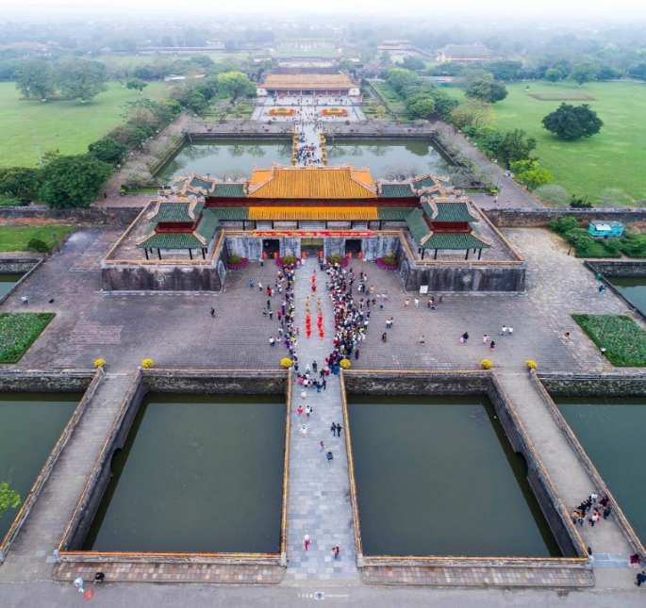 | Đáp án:  KINH THÀNH HUẾ  (12 chữ cái)
Câu 4: Một số được tạo theo quy tắc sau:  Lấy năm hiện tại, trừ đi một thế kỷ, sau đó trừ tiếp 42 năm, rồi cộng thêm 100 đơn vị.  Hỏi số đó bằng bao nhiêu? | Đáp án:  1884  (4 chữ số)
Câu 5: Which treaty marked Vietnam officially coming under French protectorate rule? | Đáp án: HARMAND  (7 chữ cái)
Câu 6: Điền từ còn thiếu vào âm thanh sau: ( file âm thanh) | Đáp án: BẢO HỘ  (5 chữ cái)
Câu 7: Câu thành ngữ, tục ngữ diễn tả cảnh bị hai tầng thống trị, áp bức nặng nề hoặc phải gánh hai nhiệm vụ nặng nề cùng một lúc? | Đáp án: MỘT CỔ HAI TRÒNG  (13 chữ cái)
Câu 8: Ba sắc thuế chính được nhà Nguyễn đặt ra bao gồm: thuế điền thổ ( thuế ruộng đất), …., thuế tạp dịch. điền từ còn thiếu. 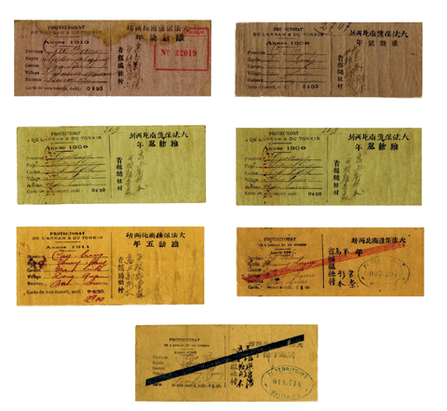 | Đáp án: THUẾ THÂN  (8 chữ cái)
Câu 9: Một người sinh vào ngày 29/02/1924. Đến năm 2000, người đó đã trải qua bao nhiêu ngày sinh nhật thực sự (29/02)? | Đáp án:  19  (2 chữ số)
Câu 10: Chế độ nào về thực chất là một nước thuộc địa, nhưng vẫn được duy trì chế độ phong kiến thông qua việc nuôi dưỡng và sử dụng tầng lớp phong kiến bản địa làm tay sai nhằm tăng cường thống trị và đàn áp nhân dân? | Đáp án: NỬA PHONG KIẾN  (12 chữ cái)

